Качество обучения участников ОГЭ в образовательных организациях
Кавалеровского муниципального округа
в разрезе профильных направлений
в 2025 году

В качестве показателя уровня достигнутых образовательных результатов в ОО муниципалитета может учитываться качество обучения. Анализ проведен по трем основным профильным направлениям (группам предметов):
– естественно-научному (русский язык, математика, биология и/или химия);
– гуманитарному (русский язык, математика, обществознание и/или история и/или литература и/или английский язык);
– физико-математическому (русский язык, математика, физика и/или информатика).
Для анализа выбирались ОО с числом участников экзамена 10 и более человек. Результаты ОО с количеством участников менее 10 человек по всем трем профильным направлениям в результирующих диаграммах не представлены (данные ОО выделены курсивом в результирующих таблицах).
Поскольку во всех направлениях (группах предметов) содержатся обязательные предметы (русский язык и математика), можно заметить, что качество обучения по разным направлениям внутри одной образовательной организации близки друг к другу, а также по этой же причине качество обучения по русскому языку и математике влияет на качество обучения по всем трем направлениям обучения.

Качество обучения в образовательных организациях
Кавалеровского муниципального округа по профильным направлениям

№ | Образовательная организация | Естественно-научное направление |  | Гуманитарное направление |  | Физико-математическое направление
№ | Образовательная организация | Кол-во участников, чел. | Качество обучения, % | Кол-во участников, чел. | Качество обучения, % | Кол-во участников, чел. | Качество обучения, %
1 | МБОУ СОШ № 1 пгт. Кавалерово | 131 | 28,24 | 148 | 22,30 | 132 | 22,73
2 | МБОУ СОШ № 2 пгт. Кавалерово | 145 | 26,90 | 158 | 18,35 | 167 | 21,56
3 | МБОУ СОШ № 3 пгт. Кавалерово | 138 | 36,23 | 167 | 34,13 | 142 | 33,80
4 | МБОУ СОШ пос. Горнореченский | 85 | 29,41 | 78 | 19,23 | 67 | 22,39
5 | МБОУ СОШ пгт. Хрустальный | 73 | 8,22 | 72 | 8,33 | 64 | 12,50
6 | МБОУ СОШ пос. Рудный | 71 | 9,86 | 65 | 6,15 | 56 | 7,14
7 | МБОУ СОШ с. Зеркальное | 3 | 0,00 | 2 | 0,00 | 2 | 0,00
8 | МБОУ СОШ с. Устиновка | 27 | 14,81 | 22 | 9,09 | 24 | 8,33

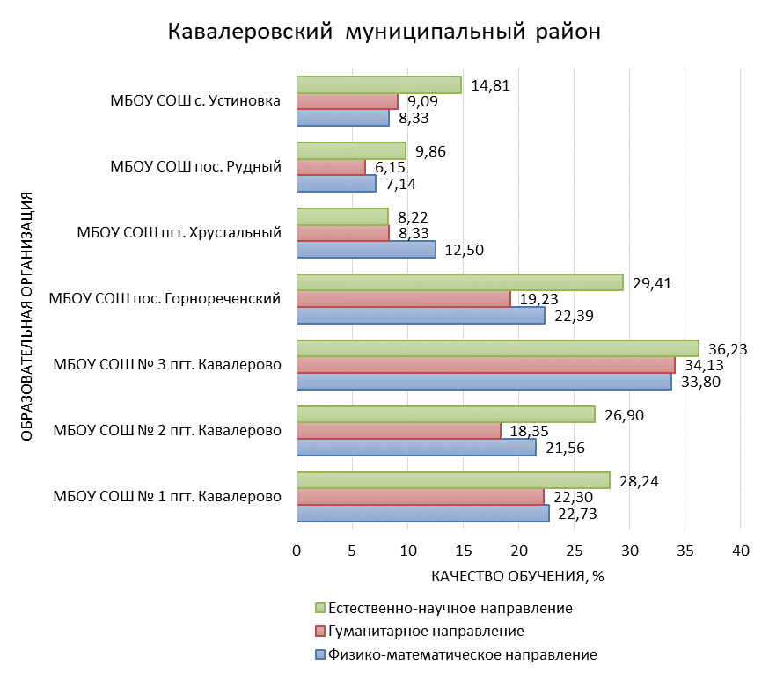

Рис. Качество обучения в образовательных организациях
Кавалеровского муниципального округа по направлениям групп предметов.

В большинстве ОО Кавалеровского района преобладает качество обучения по естественно-научному направлению. В среднем ОО Кавалеровского муниципального округа показывают одни из самых низких уровней качества обучения по Приморскому краю.

